美国宾夕法尼亚大学
暑期项目介绍

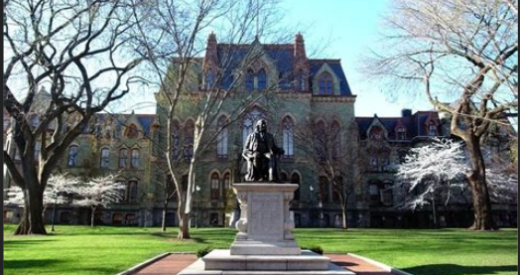
一、宾夕法尼亚大学简介
- 创建于1740年，位于美国的历史名城费城，是美国第四古老的高等教育机构，也是美国第一所现代意义上的大学，创立了北美第一所医学院、第一所商学院（沃顿商学院）以及第一个学生会组织；
- 与耶鲁、哈佛、普林斯顿、康乃尔等八所大学共同组成“常春藤联盟(Ivy League)”，成为世界顶尖学府的代名词；
- 2019年 《美国新闻与世界报道》全美高校综合排名第8、世界大学排名第16；2019年Times世界大学排名第12；2018年上海交通大学全球高校学术排名第16；
- 下设四个大本科生院：文理学院、工程学院、商学院及护理学院。金融专业和护理专业排名全美第一，教育学、经济学、医疗、历史学、法学、英语及商科其它专业皆排名全美前十。
二、访学项目介绍
【项目概览】
参加英语及美国文化课程项目的学生与哥伦比亚大学在读学生混合编班，由哥伦比亚大学进行统一的学术管理与学术考核，获得哥伦比亚大学正式成绩单。
【课程日期】
2019年7月8日 – 8月2日（4周）
【课程内容】
学术英语、商务沟通英语：2019年7月8日 — 8月2日（4周）
宾夕法尼亚大学语言中心隶属于宾大文理学院，成立于1960年，50多年来积累了丰富英语教学的经验。每年有来自世界各地2000多名学生在此学习。
- 学术英语课程： 适合中高级英语水平的学生，本课程由核心课程、选修课、宾大资深教授讲座以及文化参观活动组成，选修课包括传播、创新与科技、领导力、市场营销、弹性以及可持续性；
- 商务沟通英语课程：适合中高级英语水平的学生，主要内容包括商业案例分析、商业战略分析、商业谈判、商务会谈、商务写作等课程，辅以宾大商科教授的讲座，从而增强学生综合商务沟通能力，为将来进入职场做好准备。

【项目费用】
项目总费用 | 暑期学术英语、商务沟通英语：约4,288美元（约合人民币3万元）
费用包括： | 申请费、学费、杂费、在读期间医疗保险、住宿费（专业学分课程）及项目设计与管理费
费用不包括： | 国际机票、签证费、住宿费（语言文化课程）、个人生活费

美国威斯康星大学麦迪逊分校
暑期海外课堂项目介绍
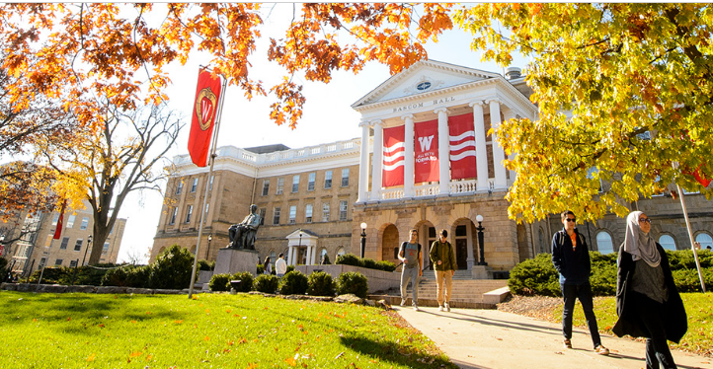
一、威斯康星大学麦迪逊分校简介
- 创建于1848年，世界一流的著名公立研究型大学，是北美顶尖大学学术联盟“美国大学协会”的创始会员之一，被誉为“公立常春藤”大学；
- 2019年《美国新闻与世界报道》全美4000多所高校综合排名第49，全球大学排名第35； 2019年Times世界大学排名第43；2018年上海交通大学全球高校学术排名第28；
- 在各个学科和领域均享有声誉，产生了19位诺贝尔奖获得者，33位普利策奖获得者，其工程、数学、社会学（全美第1）、教育学（全美第5）、计算机、经济学、工商管理等专业闻名于世；
- 位于美国中西部威斯康星州的首府麦迪逊市，距离芝加哥2.5小时的车程，是美国最安全宜居的城市之一
二、访学项目介绍
【项目概览】
根据学习目标、英语水平和专业背景的不同，参加项目的学生可选报两类课程：英语及美国文化课程、与大学专业学分课程。参加项目的学生与威斯康星大学麦迪逊分校在读学生混合编班，由威斯康星大学麦迪逊分校进行统一的学术管理与学术考核，获得威斯康星大学正式成绩单及学习证明。

【课程内容】
大学专业学分课程
访学时间：2019年7月15日 – 2019年8月9日（4周）；或
2019年6月17日 – 2019年8月9日（8周）
英文标准化考试成绩达到项目要求并希望提高专业水平的同学，通过本校、全美国际教育协会、以及威斯康星大学麦迪逊分校的共同选拔后，可以与威斯康星大学麦迪逊分校学生一起学习与本专业相关的学分课程，本科生和研究生均可参加项目，有600多门课可供选择。
为期4周的暑期课程允许学生选修1门专业课，本科生获得3个专业课学分，研究生获得2个专业课学分；为期8周的暑期课程允许学生选修2门专业课，本科生获得6个专业课学分，研究生获得4个专业课学分。经本校教务处获院系评估认可的学分可转为本校学分。

2019年暑期，威斯康星大学麦迪逊分校将继续开设为期四周的学分类语言课程 “学术阅读与写作”， 旨在提升学生学术英语方面的听说读写能力。参加本语言课程的学生，同样可获得3个专业课学分。 本课程可作为秋季学分课程的语言预备课程，希望申请秋季学分课程、但英语水平未达到要求的学生，可选择先参加本课程。顺利完成后，即可视为达到秋季学分课程的英语要求。
【项目证书】
顺利完成学业后，学生可获得威斯康星大学麦迪逊分校的成绩单和项目证书。
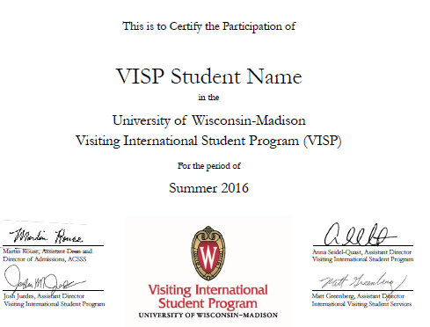

图：威斯康星大学麦迪逊分校访学项目证书样图
【项目费用】
项目总费用 | 暑期专业学分课程：  本科生：约6,696 – 1.15万美元（约合人民币4.7-8.1万）  研究生：约5,125 – 8,383美元（约合人民币3.6 - 5.9万元）
费用包括： | 学费、杂费、在读期间医疗保险、及项目设计与管理费
费用不包括： | 国际机票、签证费、住宿、个人生活费

三、项目申请
1、英语及美国文化课程：具有良好的英语基础，本科和研究生均可申请；
2、大学专业学分课程：托福80，或雅思6.5，GPA3.0（4分制）；大二或大二年级以上学生方可申请；学术阅读与写作：托福75

美国加州大学圣地亚哥分校
暑期海外课堂项目介绍
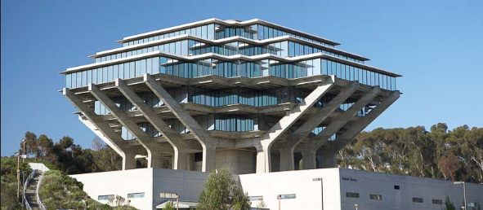
一、加州大学圣地亚哥分校简介
- 世界级公立研究型大学，加州大学系统十大分校之一；
- 2019年《美国新闻与世界报道》全美大学综合排名第41，全球大学排名第17；2019年Times世界大学排名第30；2018上海交通大学发布的全球高校学术排名第15；
- 位于加利福尼亚州西南部的海滨城市圣地亚哥，风景优美常年阳光灿烂，是美国商业、科技和教育都十分发达的地区。
二、访学项目介绍
【项目概览】
参加英语及美国文化课程项目的学生与加州大学圣地亚哥分校的在读学生混合编班，由加州大学圣地亚哥分校进行统一的学术管理与学术考核，获得加州大学圣地亚哥分校正式成绩单。

【课程内容】
日期：2019年7月1日 – 7月26日， 或7月29日 – 8月23日
课程为期四周，内容丰富、形式多样，以分级小班授课、专题讲座、小组讨论、校园文化实践、参观当地机构、参加中美大学生交流活动等各种形式，强化训练学生的英语听说读写能力、了解美国历史文化。参加项目的学生可根据入学英语水平测试成绩和个人兴趣选择Conversation and Fluency英语口语提高课程、Academic English学术英语课程、Business English商务英语、Legal English for Business商法英语、English for Engineering & Technology工程与技术英语课程、Medical English 医学英语、以及English for Pharmaceutical English药学英语等。

其他活动：加州大学圣地亚哥分校独特的地理优势使学生与丰富的课余活动近在咫尺，课余可参观迪士尼乐园、圣地亚哥动物园、海洋世界、环球影城、海滨及内陆沙漠地区、观看体育比赛等。

所有参加课程的学生均可获得加州大学圣地亚哥分校正式注册的学生证，凭借学生
证可在项目期内，按校方规定使用学校的校园设施与教育资源，包括图书馆、健身房、活动中心等。

【项目证书】
顺利完成所有课程，并通过学术考核的学生，将获得加州大学圣地亚哥分校出具的正式成绩单及学习证明。

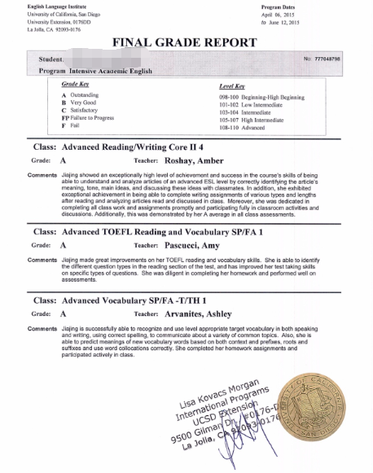 图：UCSD语言项目成绩单

【项目费用】
项目总费用 | 语言文化课程：约3,755 – 4,355美元（约合人民币2.6-3万元）  注：因学生选择课程方向不同，费用也会存在差异
费用包括： | 申请费、学费、国际学生服务费、在读期间医疗保险、及项目设计与管理费
费用不包括： | 国际机票、签证费、住宿费、个人生活费

加拿大多伦多大学
暑期访学项目介绍
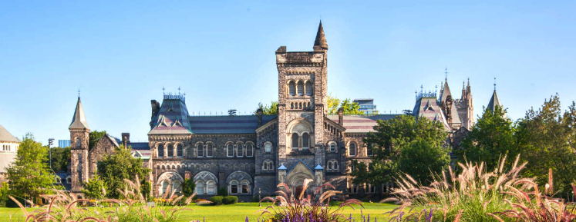
一、多伦多大学简介
- 始建于1827年，加拿大顶尖学府，也是世界范围享有盛誉的公立研究性大学；
- 2019年《美国新闻与世界报道》全球大学综合排名第20；2019年Times高等教育世界大学综合排名第21位。同时，该校也是美国大学协会（北美大学联盟）中仅有的两所非美国学府之一。
- 位于多伦多，是加拿大第一大城市与北美第四大城市，也是世界著名的最多元化、最安全宜居的国际化大都市，拥有怡人的环境和高品质的生活。
二、访学项目介绍
【项目概览】
多伦多大学英语语言项目（English Language Program）隶属于多大的继续教育学院
(School of Continuing Studies), 具备超过50年的丰富教学经验，形成了实用科学的教学方法。多伦多作为全球最多元化和宜居的城市之一，也为学生提供了无与伦比的语言学习环境。
参加多伦多大学暑期语言项目的学生可选报“高效沟通英语”课程（English for Effective Communication），参加项目的学生与多伦多大学在读的语言项目学生混合编班，由多大进行统一的学术管理与学术考核，获得多大正式成绩单。
【课程日期】
2019年7月8日 – 8月2日，或8月6日 – 8月30日
【课程内容】
“高效沟通英语”课程旨在提升学生的日常英语沟通能力，每周约20学时，主要内容包括改进口语表达、扩展词汇储备、提高听力理解、了解加拿大与北美文化、参加“对话咖啡馆”活动等。参加项目的学生将在入学时参加多伦多大学的语言测试，根据测试结果进行分级（从入门至高级），确定参加哪个级别的英语课程。
本课程为小班授课，强化训练学生的英语综合应用能力与沟通交流能力。高级别的
学生还可付费选修其它课程，如英语语言历史、多伦多的建筑、人的管理、批判性思维等。课余时间，学生还可在文化助理（通常是在校生）的带领下，参加丰富多彩的文化活动，如游览尼亚加拉瀑布、参观博物馆、参加滑冰等体育活动，尽情体验当地文化。

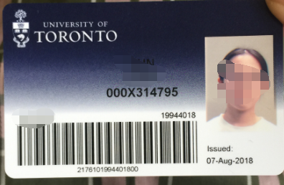
项目学生均可获得多伦多大学正式注册的学生证，凭借学生证可在项目期内，按校方规定使用学校的校园设施与教育资源，包括图书馆、健身房、活动中心等。学生将入住当地的寄宿家庭，能够更加迅速提高自己的语言水平。

【项目证书】
顺利完成所有课程，并通过学术考核的学生，将获得多伦多大学出具的正式成绩单及学习证明。
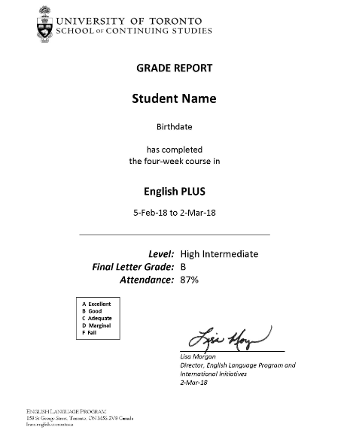

图：多大语言课程项目证书样图

【项目费用】
项目总费用 | 约3,499加元（约合人民币1.85万元）
费用包括： | 学费、在读期间医疗保险、及项目设计与管理费
费用不包括： | 国际机票、签证费、住宿费、个人生活费  注：多伦多地区的寄宿费用大约为每月1,200加元左右

加拿大维多利亚大学
暑期访学项目介绍
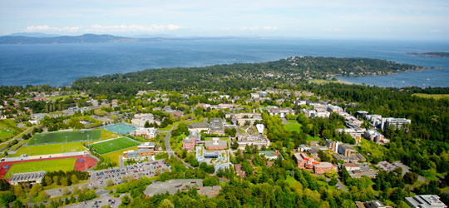
一、维多利亚大学简介
- 创建于1963年，加拿大顶尖学府，其前身是成立于1903年的麦吉尔大学维多利亚学院；
- 2018年加拿大Maclean杂志全加综合性大学排名第二；2019年美国新闻与世界报道全球大学综合排名第272；
- 下设10个学院，学生超过2万人，强势专业包括数理科学、海洋科学、气候研究、清洁能源技术、商科等；
- 学校所处的维多利亚市位于温哥华岛最南端，是加拿大不列颠哥伦比亚省首府，常年气候温和，风景优美，是加拿大及世界上最宜居的城市之一
二、访学项目介绍
【项目概览】
维多利亚大学英语语言中心（English Language Center, ELC）成立于1970年，隶属于学校的继续教育部门(Division of Continuing Studies), 具备40多年的丰富教学经验，是加拿大最著名的英语教学中心之一，每年为来自世界各地的3,000多名学生提供了优质的英语学习项目。
参加维多利亚大学2019暑期项目的学生可选报语言文化课程，参加项目的学生与维多利亚大学在读的语言项目学生混合编班，由维多利亚大学进行统一的学术管理与学术考核，获得维大正式的成绩单与项目证书。
【课程日期】
4周课程：2019年7月29日 – 8月23日
【课程内容】
暑期语言文化课程旨在通过课堂学习与社会文化活动提升学生的英语运用能力，每周约20学时，课程设计侧重口语表达与听力理解的提高。该课程从高级初学者至高级共分为五个级别，参加项目的学生将在课程首日参加口语与听力测试，并根据测试结果进行分级，以确定参加哪个级别的英语课程。
授课时间通常为每周一至周五的上午8点半-12点半；每天下午为自由活动时间，学生可以在维多利亚大学文化助理（通常为在校生）的带领下，参加各类丰富多彩的课外活动，深入体验校园文化，探索维多利亚这座城市，结交来自世界各地的新朋友，同时进一步锻炼自己的口语表达；每周末，学生还可以在文化助理的陪同下，继续参加更多免费或自费的活动，比如海上观鲸、观看冰球比赛、温哥华之行等。
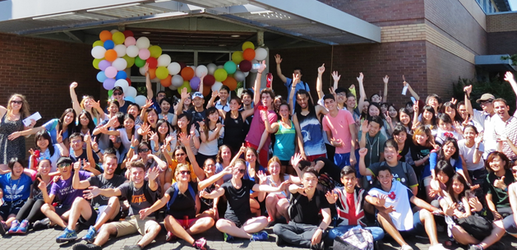
商务英语选修课：参加暑期语言文化课程、英语达到中级水平的学生，也可以选择在下午自费参加商务英语选修课，提高自己的商务写作、表达与讨论技巧，以及在跨文化商业环境中的国际沟通技能。该选修课在7月4周暑期语言文化课程中含20学时，由维多利亚大学创新中心安排“创业”工作坊，介绍“商业画布模式”；在3周暑期语言文化课程中则含16学时，主题为“顶峰体验”，将探讨成功企业的一些关键要素。
参加暑期语言文化课程的学生，均可入住维多利亚大学的校内宿舍（含餐）。

【项目证书】
顺利完成所有课程，并通过学术考核的学生，将获得维多利亚大学出具的正式成绩单及学习证明。

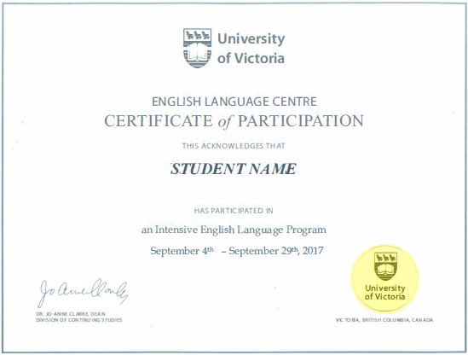 图：维多利亚语言项目证书样图

【项目费用】
项目总费用 | 4周：约2,933加元（约合人民币1.55万元）  商务英语选修课：需额外支付575加元
费用包括： | 课程申请费、学费、学生服务费（含医疗保险）与项目设计管理费学费
费用不包括： | 国际机票、签证费、住宿费、个人生活费  注：参加维多利亚大学7月和8月暑期语言文化课程的学生，均可入住维多利亚大学的校内宿舍（含餐），费用约1,745加元（4周）。

澳大利亚阿德莱德大学
暑期访学项目介绍

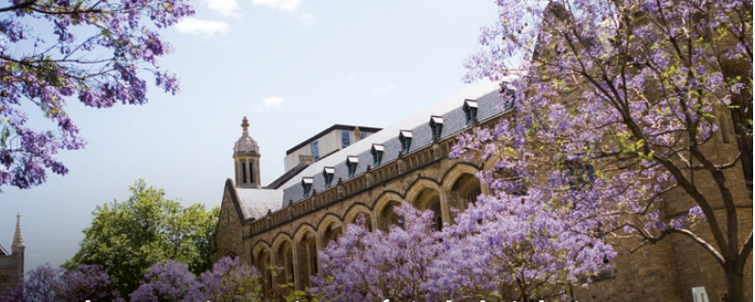
- 阿德莱德大学简介
- 建校于1874年， 是澳大利亚教育史上第三悠久的大学，澳洲著名的公立大学，澳大利亚菁英大学集团 Group of Eight （八大名校联盟）的成员之一；
- 2019年美国新闻与世界报道全球大学排名第102；2019年QS世界大学综合排名第114；
- 澳大利亚历史上共有15位诺贝尔奖获得者，其中有5位来自阿德莱德大学。阿德莱德大学具备显著优势的领域包括：酿酒与食品、健康科学、生物科学、物理科学、信息技术与电信、环境科学和社会科学；
- 阿德莱德是一座港口城市，南澳大利亚州首府，风景优美，气候温和宜人，治安秩序良好，在英国《经济学家》杂志评选的 “2016年世界最适宜人类居住城市”榜单中，阿德莱德位列第6。

- 访学项目介绍
【项目特点】
1、学校排名高，地理位置好；
2、在海外名校正式注册，与海外名校在校生或国际生一起混班上课；
3、拥有名校学生证，享受校园及所在城市资源；
4、项目结束获得名校成绩单或学分、结业证书。

- 通用学术英语课程
【项目概览】
参加阿德莱德大学2019年暑期访学项目的学生，可选择为期5周的通用学术英语课程（GEAP, General English for Academic Purposes）。本课程由阿德莱德大学的英语语言中心（ELC）开设，项目学生与阿德莱德大学在读语言学生混合编班，由阿德莱德大学进行统一的学术管理与学术考核，获得阿德莱德大学正式成绩单。
【课程日期】
2019年7月15日 – 8月16日
【课程内容】
本课程旨在提升学生的英语综合运用能力，满足求学、就业与日程沟通等多方面需求。同时通过与来自世界各地的同学一起学习，快速提高学生的沟通交流能力。课程从入门至高级共分为5个级别，学生需在入学后进行语言测试，以确定参加哪个级别的课程。
课程每周约20个学时，授课时间通常为9点至13点，或者13点至17点。除听、说、读、写等基本英语技能之外，学生还可根据自己的兴趣与实际需求选修一门课程：如全球沟通技巧、全球公民、澳洲研究与流行文化、TOEFL/IELTS预备、高级阅读写作等等。

课余时间，学生还有机会参加丰富多彩的社会文化活动，比如观看足球比赛、游玩蹦床公园、前往当地特色餐厅品尝美食、参加沙滩排球、与国际学生进行咖啡社交活动等。

项目学生均可获得阿德莱德大学正式注册的学生证，凭借学生证可在项目期内，按校方规定使用学校的校园设施与教育资源，包括图书馆、健身房、活动中心等。 学生将入住由校方管理并安排的寄宿家庭（含餐），使学生能够更加近距离地体验当地社会文化，迅速提高自己的语言水平；
【项目证书】
顺利完成所有课程，并通过学术考核的学生，将获得阿德莱德大学出具的正式成绩单及学习证明。

【项目费用】
项目总费用 | 约3,440澳元（约合人民币1.7万元）
费用包括： | 学费、医疗保险费和项目设计与管理费
费用不包括： | 国际机票、签证费、住宿费、个人生活费  注：阿德莱德地区的寄宿费用大约每周260澳元

2、研究与沟通技能课程
【项目概览】
“研究与沟通技能” 项目是由阿德莱德大学英语语言中心在其学术英语项目的基础上设计的一个短期访学项目，旨在帮助学生在提高英语综合运用能力的同时，提升自身在学术表述、学术研究以及学术流程与规范方面的知识与技能，从而能够更加自信地、有效地参与当今世界的学术活动。本项目不仅适合未来有意在西方大学继续研究生学习的学生，也同样适合希望拓展深化学术沟通技巧的学生。
项目学生将单独授课，由阿德莱德大学进行统一的学术管理与学术考核，获得阿德莱德大学的项目证书。
【课程日期】
2019年7月22日 – 8月16日（2019年7月20日出发，7月21日抵达阿德莱德，8月17日离开阿德莱德，8月18日回到国内）
【课程内容】
本课程为期4周，总共80个学时，采取基于任务、以学习者为本的教学模式，注重沟通技巧与不同类型学术技能的分析，主要涵盖以下内容：
- 学术表述分析
- 学术阅读（包括批判性阅读、以及阅读与笔记）
- 学术写作（包括撰写附注参考书目、批判性评论、研究报告与研究文章）
- 学术口语 (包括主导与参与教学和研讨会，以及策划与实施个人或小组的口头演示)
- 学术听力（听力与笔记）
- 学术研究流程（包括定量与定性研究、研究问题以及数据收集）
- 准备研究计划（包括选题、资料收集与评估、以及撰写计划）
- 学术总结、释义与参考引用的规范
- 编辑与校对

课堂之外，学生还将有机会参观阿德莱德大学，更详细地感受在西方大学中学习的
情况。同时，学生还可在当地学生的陪同下，参加一系列丰富多彩的活动，如游览国家公园、参加Bush Dance舞会、体验咖啡馆、海滩之行等，体验当地最具特色的美景与文化。

项目学生均可获得阿德莱德大学正式注册的学生证，凭借学生证可在项目期内，按校方规定使用学校的校园设施与教育资源，包括图书馆、健身房、活动中心等。 学生将入住由校方管理并安排的寄宿家庭（含餐），使学生能够更加近距离地体验当地社会文化，迅速提高自己的语言水平；

【项目证书】
顺利完成所有课程，并通过学术考核的学生，将获得阿德莱德大学出具的学习证明。

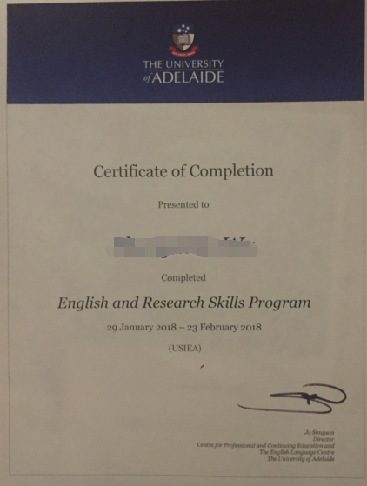 图：研究与沟通技能项目证书

【项目日程】
第一周
日期 | 行程安排
19/7/20（星期六） | 从国内出发
19/7/21（星期日） | 到达阿德莱德，入住寄宿家庭
19/7/22（星期一） | 上午：欢迎仪式；专业英语课  下午：入学介绍会；参观校园、游览阿德莱德
19/7/23（星期二） | 上午：专业英语课  下午：讲座
19/7/24（星期三） | 上午：专业英语课  中午：访学项目交流会  下午：独立研习–预习和温习（在Hub Central或图书馆）
19/7/25（星期四） | 上午：专业英语课  下午：独立研习–预习和温习（在Hub Central或图书馆）
19/7/26（星期五） | 上午：专业英语课  下午：游览Glenelg海滩
19/7/27（星期六）  19/7/28（星期日） | 寄宿家庭安排活动

第二周
日期 | 行程安排
19/7/29（星期一） | 上午：专业英语课  下午：独立研习–预习和温习（在Hub Central或图书馆）
19/7/30（星期二） | 上午：专业英语课  下午：讲座
19/7/31（星期三） | 上午：专业英语课  下午：体验阿德莱德的咖啡馆文化  晚上：参加Bush Dance舞会
19/8/1（星期四） | 上午：专业英语课  下午：独立研习 – 预习和温习（在Hub Central或图书馆）
19/8/2（星期五） | 上午：专业英语课  下午：游览Cleland野生动物园
19/8/3（星期六）  19/8/4（星期日） | 寄宿家庭安排活动

第三周
日期 | 行程安排
19/8/5（星期一） | 下午：上午：专业英语课  下午：独立研习 – 预习和温习（在Hub Central或图书馆）
19/8/6（星期二） | 上午：专业英语课  下午：讲座
19/8/7（星期三） | 上午：专业英语课  下午：独立研习 – 预习和温习（在Hub Central或图书馆）
19/8/8（星期四） | 上午：专业英语课  下午：独立研习 – 预习和温习（在Hub Central或图书馆）
19/8/9（星期五） | 上午：专业英语课  下午：独立研习 – 预习和温习（在Hub Central或图书馆）
19/8/10（星期六）  19/8/11（星期日） | 寄宿家庭安排活动

第四周
日期 | 行程安排
19/8/12（星期一） | 上午：专业英语课  下午：独立研习 – 预习和温习（在Hub Central或图书馆）
19/8/13（星期二） | 上午：专业英语课  下午：讲座
19/8/14（星期三） | 上午：专业英语课  下午：独立研习 – 预习和温习（在Hub Central或图书馆）
19/8/15（星期四） | 上午：专业英语课  晚上：与寄宿家庭的告别晚宴
19/8/16（星期五） | 上午：专业英语课  下午：颁发项目证书
19/8/17（星期六） | 启程回国
19/8/18（星期日） | 回到中国
(注：以上行程安排为参考，实际行程安排以最终学校出具行程为准)

【项目费用】
项目总费用 | 约4,900澳元（约合人民币2.5万元）
费用包括： | 学费、课程材料费、寄宿家庭申请费、寄宿家庭住宿费（含一日三餐）、接送机服务、项目活动与文化活动费用、项目启动与结业式、项目证书、以及项目设计管理费
费用不包括： | 医疗保险费、国际机票、签证费、个人生活费

